TransferIa
Manual técnico
Arquitectura, módulos, flujo de procesamiento, formatos y pruebas

Versión del 26 de octubre de 2026

Contenido
1. Visión general 3
2. Estructura del proyecto 3
3. Modelos de IA 4
4. Pipeline de un frame 4
4.1 Detección 4
4.2 Pegado (pegar_cara) 5
4.3 GPEN (Mejorador_Cara) 5
4.4 Oclusión y nitidez (xseg.py) 5
4.5 Partes del destino (conservar_partes) 5
5. Asignación de caras 6
5.1 Por posición 6
5.2 Por identidad 6
6. Video (core/Proceso_Video.py) 6
6.1 Videos de ritmo variable o con el audio corrido 6
6.2 Video de prueba 7
7. Carpetas, modelos, configuraciones y ZIP 7
7.1 Carpeta como destino (Proceso_Carpeta) 7
7.2 Modelos de cara (.npy) 7
7.3 Configuraciones (JSON) 7
7.4 ZIP con contraseña (core/Empaquetar.py) 8
8. Interfaz y CLI 8
8.1 app.py 8
8.2 cli.py 8
9. Rendimiento 8
10. Pruebas realizadas 8
11. Dependencias y entorno 9
12. Limitaciones conocidas y mejoras pendientes 9
13. Cómo extender 9

1. Visión general
TransferIa es una aplicación en Python para cambio de cara en imágenes y videos. La lógica está en el paquete core/, que usan por igual la interfaz (app.py, Tkinter) y la CLI (cli.py, argparse). El cuaderno TransferIa_Colab.ipynb es una capa de formularios sobre la CLI.
Los modelos de IA se ejecutan con ONNX Runtime (CUDA si hay GPU NVIDIA; si no, CPU). El video se lee con OpenCV y se escribe con FFmpeg a través de una tubería, sin imágenes intermedias en disco.
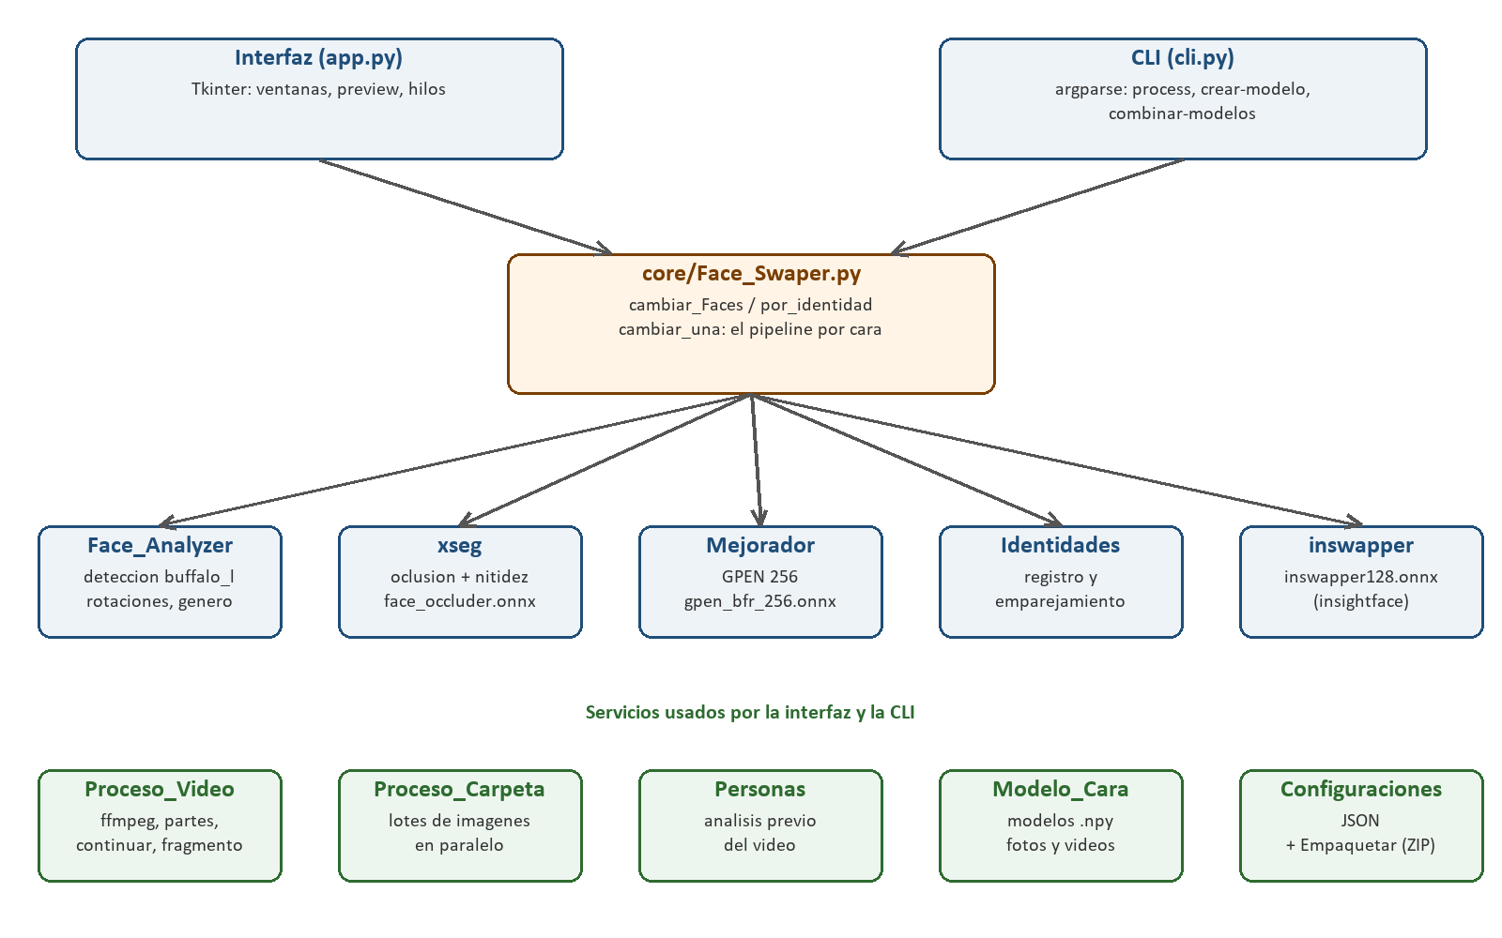
Figura 1. Arquitectura: interfaz y CLI sobre el núcleo (core) y sus servicios.

2. Estructura del proyecto
Ruta | Contenido
app.py | Interfaz gráfica: FaceSwapApp, DropFrame, PreviewWindow, VentanaFragmento (~2.400 líneas)
cli.py | Línea de comandos: process, crear-modelo, combinar-modelos (~870 líneas)
core/Face_Swaper.py | Swapper_Faces: el pipeline de cambio de cara por cara y por frame
core/Face_Analyzer.py | Analyzer_Faces: detección (buffalo_l), caras rotadas, filtro de género, orden
core/xseg.py | DFL_XSeg_Model: máscara de oclusión, modos de oclusión y filtros de nitidez
core/Mejorador.py | Mejorador_Cara: GPEN 256 y el tamaño mínimo de cara
core/Identidades.py | Registro_Identidades: calidad de cara, referencias y emparejamiento
core/Personas.py | Análisis previo del video para el modo identidad (y su caché)
core/Modelo_Cara.py | Modelos de cara .npy: crear (fotos y videos), combinar, cargar, listar, eliminar
core/Proceso_Video.py | Escritor_Video (FFmpeg), Trabajo_Video (.partes, continuar), procesar_video, unir
core/Proceso_Carpeta.py | Carpeta de imágenes como destino, en paralelo
core/Configuraciones.py | Configuraciones guardadas: validación, guardar, cargar, listar
core/Empaquetar.py | ZIP con contraseña AES-256 (pyzipper) con verificación
TransferIa_Colab.ipynb | Cuaderno de Colab con formularios
models/ | Modelos ONNX (no versionados)
configuraciones/, output/, src/ | Datos del usuario (src/ y output/ fuera de git)

Archivos sin uso: cambiador.py, face_enhancer.py, gpen_model.py, config.py (vacío), core/Face_Enhancer.py y core/xseg copy.py son de versiones anteriores: ningún módulo actual los importa.

3. Modelos de IA
Modelo | Tamaño | Función | Lo usa
buffalo_l (insightface) | ~326 MB, 5 modelos | Detección, 106 puntos, 68 puntos 3D, género/edad y reconocimiento (embedding de 512) | Face_Analyzer
inswapper128.onnx | 554 MB | Cambio de cara en un recorte alineado de 128 px | Face_Swaper
face_occluder.onnx | 70 MB | Segmentación de la cara visible (XSeg), entrada 256×256 | xseg
gpen_bfr_256.onnx | 76 MB | Restauración de caras (GPEN) a 256 px | Mejorador

Las sesiones se crean con los proveedores CUDAExecutionProvider y CPUExecutionProvider, en ese orden: con GPU NVIDIA y onnxruntime-gpu se usa CUDA; si no, CPU. Las sesiones son atributos de clase (se cargan una sola vez) y las inferencias de XSeg van protegidas con un lock.

4. Pipeline de un frame
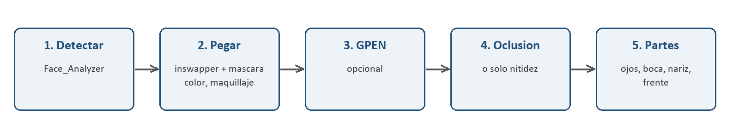
Figura 2. Pasos que se aplican a cada cara de cada frame (Swapper_Faces.cambiar_una).

4.1 Detección
- Analyzer_Faces.obtener_caras: detección a 480 px (640 al crear modelos), filtro de género y orden de izquierda a derecha.
- Si no encuentra caras o alguna está inclinada más de 45°, vuelve a buscar con la imagen girada 90°, 180° y 270°. Si la misma cara aparece en varios giros se elige la que quedó más derecha en su giro (antes, la de mayor det_score: a 47° elegía el giro de 90°, con los puntos cuatro veces más lejos).
- Las caras inclinadas se enderezan y se detectan otra vez (refinado). Entre REFINAR_DESDE (10°) y REFINAR_COMPLETO (20°) se interpolan los puntos, el recuadro y los 106 puntos entre la detección normal y la refinada. Antes el refinado empezaba de golpe a los 30° y la cara saltaba entre frames cerca de ese ángulo.
- Analyzer_Faces.CARAS_INCLINADAS = False (casilla «Caras inclinadas», --sin-inclinadas) usa la detección original de insightface.
Medida (cara girada grado a grado) | Original | Antes del arreglo | Ahora
Error medio −60° a +60° (% de la distancia entre ojos) | 5,9 % | 1,7 % | 1,0 %
Error máximo −60° a +60° | 16,5 % | 5,2 % | 1,6 %
Mayor salto entre grados consecutivos | 1,9 % | 4,2 % | 0,7 %
Error medio −180° a +180° | 24 % | — | 1,0 %

4.2 Pegado (pegar_cara)
- inswapper genera la cara en el recorte alineado de 128 px.
- Máscara normal: el pegado de insightface. amplia y maxima: máscara propia en el recorte (MASCARAS: recorte de borde y difuminado: normal 0.10/0.05, amplia 0.05/0.035, máxima 0.02/0.025).
- Corrección de color (suave/completa) y conservación de maquillaje (SIGMA_MAQUILLAJE 0.03) en el recorte.
- La cara se lleva al frame con la transformación inversa y se mezcla con la máscara.

4.3 GPEN (Mejorador_Cara)
Restaura la cara a 256 px y la mezcla con MEZCLA (0.8 por defecto, o la fuerza elegida). Las caras más chicas que el mínimo (96 px por defecto, o un porcentaje del lado menor de la imagen) no se mejoran. Va antes de la oclusión, así pelo y manos no pasan por el mejorador.

4.4 Oclusión y nitidez (xseg.py)
- La cara se alinea con sus 5 puntos (USAR_ALINEACION), XSeg genera la máscara de cara visible y vuelve al ángulo original.
- La máscara se difumina en proporción a la distancia entre ojos (sigma 0.09·d y 0.19·d, mezcla 80/20).
- Modo de oclusión (MODOS_OCLUSION): debil usa la máscara difuminada tal cual; adaptable toma el mínimo entre la máscara difuminada y la del modelo (el difuminado no puede pintar cara sobre el objeto); fuerte además la contrae: (m.clip(0.5, 1) − 0.5)·2.
- Nitidez: máscara de enfoque solo sobre la luz (canal L de LAB), con radio según el ancho de la cara (ancho/128). natural y strong usan fuerza fija (NITIDEZ_FIJA 0.8 y 1.6). adaptativo calcula la fuerza para llegar al 90 % del detalle del destino (NITIDEZ_OBJETIVO, tope NITIDEZ_MAXIMA 3) y agrega grano hasta el 85 % (GRANO_OBJETIVO).
- Sin oclusión, el filtro se aplica dentro de la zona de pegado (Swapper_Faces.aplicar_nitidez).

4.5 Partes del destino (conservar_partes)
Con los 106 puntos se arma una máscara convexa de ojos (agrandada ×1.35), boca (×1.2) y nariz (×1.15); sin ellos, elipses sobre los 5 puntos. Se difumina con un núcleo proporcional a la distancia entre ojos y se mezcla con el frame original. La frente usa mascara_frente (desde el borde de las cejas hacia arriba, en el sistema de ejes de la cara) e igualar_tono_frente (diferencia de mediana en LAB medida en el entrecejo).
Optimización: todo se calcula solo en el recuadro que contiene las formas (con margen de 2 radios del difuminado), no en el frame entero. Si el recuadro toca el borde izquierdo o derecho se usan filas completas, porque OpenCV difumina el borde por otro camino según el ancho. El resultado es idéntico píxel a píxel (verificado en 4.200 casos).
Partes | 1080p antes | 1080p ahora | 4K antes | 4K ahora
Ojos | 236 ms | 4 ms | 781 ms | 11 ms
Ojos + boca + nariz | 192 ms | 5 ms | 621 ms | 19 ms
Frente | 178 ms | 15 ms | 655 ms | 58 ms
Todo | 177 ms | 21 ms | 667 ms | 77 ms

5. Asignación de caras

5.1 Por posición
Los índices se emparejan de a pares (zip(indices_src, indices_dst)). Un par cuyo índice no existe en ese frame se salta, así una misma fuente puede ir a varias caras (0,0 → 0,1) y un frame con menos personas no falla.
Limitación: La CLI no valida antes de empezar que los índices fuente existan en la foto fuente (la interfaz sí lo hace). Un índice inexistente hace que ese par se salte en todos los frames sin aviso.

5.2 Por identidad
Registro_Identidades guarda una o varias referencias (embeddings normalizados) por identidad y asignar empareja de forma voraz por mayor similitud coseno (umbral 0.35), sin repetir caras ni identidades. Con referencias múltiples, cuenta la toma más parecida.

Análisis previo de personas (core/Personas.py)
- Recorre el video a FPS = 1 frame por segundo, como máximo MAX_FRAMES = 300 repartidos en todo el video (Modelo_Cara.frames_video). Configurable: --personas-fps, --personas-max.
- Agrupa las caras por persona (similitud con el promedio del grupo ≥ 0.35, una persona por cara en cada frame). Las caras borrosas o de perfil (calidad 0) no crean grupos.
- Une grupos con promedios parecidos (≥ 0.45) que nunca aparecen en el mismo frame.
- Ordena por apariciones (0 = la que más aparece) y guarda por persona el promedio y hasta 5 tomas de buena calidad con similitud entre sí < 0.8 (variadas).
- Caché en <salida>/<video>_personas/personas.json + persona_N.jpg, con clave de video (ruta, tamaño, fecha), género, fps, máximo y versión.
- Durante el proceso las identidades quedan fijas (Registro_Identidades.fijar): todas las personas tienen referencia, así los extras no se confunden con las personas pedidas.

6. Video (core/Proceso_Video.py)
- Un hilo lector lee los frames con OpenCV y llama a preparar(frame, numero) en orden (ahí se hace el registro de identidades); los cambios corren en un pool de hilos hilos.
- Escritor_Video manda los frames a FFmpeg por una tubería (rawvideo bgr24, -r fps), en H.264 con GOP de 2 segundos, en partes .mkv o .mp4 fragmentado que aguantan cortes.
- Trabajo_Video guarda el estado en <salida>.partes/: partes terminadas, frames hechos, estado de identidades y una firma con las opciones que cambian la imagen. Para continuar, la firma y el video deben coincidir.
- unir concatena las partes sin recomprimir y les pone el audio original (copiado, o AAC si no entra en el formato). Con fragmento, recorta el tramo de audio correspondiente.

6.1 Videos de ritmo variable o con el audio corrido
Los frames se escriben a ritmo fijo y el audio se pega desde el principio, así que el resultado solo coincide con el original si este tiene ritmo fijo y audio e imagen empiezan juntos. problemas_de_tiempo lo revisa con ffprobe (r_frame_rate contra avg_frame_rate, diferencia > 1 %; start_time de video y audio, diferencia > 20 ms). Si hay un problema, normalizar crea <salida>.partes/normalizado.mkv: el tramo pedido cortado por tiempo, a ritmo fijo (fps=…:start_time=0, repite el primer frame si a la imagen le falta el principio) y con el audio alineado (aresample=async=1:first_pts=0, PCM). Se procesa esa copia y el audio final sale de ella. Al continuar un video cortado se reutiliza.
Video de origen | Desfase máximo antes | Desfase máximo ahora
Ritmo fijo | 1 ms | 1 ms (no se normaliza)
Ritmo variable, completo | 428 ms | 21 ms
Ritmo variable, fragmentos | 415-468 ms (uno fallaba) | 19-21 ms
Audio e imagen corridos 0,5 s | cambiaba el desfase respecto del original | igual que el original

Medido con videos sintéticos con un destello y un pitido en cada segundo.

6.2 Video de prueba
procesar_video(..., fps_prueba=N) usa el mismo camino: normaliza el tramo a N fps (normalizar), escribe las partes a N fps y toma el audio de la copia. La interfaz (probar_video) y la CLI (--prueba) usan el fragmento elegido o los primeros SEGUNDOS_PRUEBA (10) segundos, FPS_PRUEBA (10) por defecto, y guardan <salida>_prueba.mp4, siempre empezando de cero. Con pocos fps cada imagen puede quedar hasta medio frame corrida respecto del sonido (50 ms a 10 fps).

7. Carpetas, modelos, configuraciones y ZIP

7.1 Carpeta como destino (Proceso_Carpeta)
imagenes_carpeta lista las imágenes del primer nivel en orden de nombre; procesar_carpeta las procesa en tandas de 2·hilos (pocas en memoria), guarda cada una con su nombre en <carpeta>_output y anota las que fallan sin cortar el lote.

7.2 Modelos de cara (.npy)
- Vector de 512 valores float32 normalizado: el promedio de los embeddings de las caras usadas (reconocimiento buffalo_l/w600k_r50). Se carga sin pickle.
- Al crear, se detecta a 640 px (DET_SIZE_CREACION), se descartan caras de calidad 0 y las que no se parecen (< 0.35) a la cara de referencia (la que más se parece a todas).
- Desde video: frames a --fps (1 por defecto), como máximo 200 por video, en memoria.
- Archivos: <nombre>.npy, <nombre>.jpg (miniatura) y <nombre>.json (caras usadas y descartadas, fotos, videos, similitud promedio).
- Combinar: promedio ponderado por caras usadas, verificando que cada modelo se parezca al resto (≥ 0.35).
Limitación conocida: A 640 px el detector no encuentra caras que ocupan casi toda la imagen (primer plano). Mejora propuesta: si una imagen no da caras a 640, reintentar a 480.

7.3 Configuraciones (JSON)
Archivo configuraciones/<nombre>.json con nombre, version, guardado y ajustes. Cada valor se valida al guardar y al cargar; las opciones que faltan o son inválidas se dejan como estaban.
{
"nombre": "catrina", "version": 1, "guardado": "2026-10-25T18:30:00",
"ajustes": {
"asignacion": "posicion", "genero": "todos", "personas_fps": 1.0, "personas_max": 300,
"indices_fuente": "0", "indices_destino": "0", "mascara": "amplia", "color": "suave",
"ojos": true, "boca": false, "nariz": false, "frente": false, "maquillaje": 0.6,
"oclusion": true, "oclusion_modo": "adaptable", "filtro": "adaptativo",
"mejorar": true, "fuerza_mejora": 0.8, "minimo_mejora": "96", "hilos": 2,
"contenedor": "mkv", "codec": "libx264", "zip": false, "zip_conservar": false,
"carpeta_salida": "output", "nombre_archivo": "resultado"
}
}

7.4 ZIP con contraseña (core/Empaquetar.py)
pyzipper con cifrado WinZip AES-256 y sin recomprimir (los videos e imágenes ya vienen comprimidos). Se escribe a un temporal, se vuelve a abrir con la contraseña, se verifica el CRC (testzip) y el tamaño de cada archivo, y recién entonces se reemplaza el destino y se borran los sueltos (salvo conservar).

8. Interfaz y CLI

8.1 app.py
- FaceSwapApp: ventana principal; las opciones se leen en el hilo de la interfaz (opciones_cambio) y se fijan al iniciar el proceso (opciones_proceso), así cambiarlas a mitad de un video no lo altera.
- PreviewWindow: procesa en segundo plano un frame a la vez; si llega otro pedido, solo se guarda el último. Vistas Deslizar, Lado a lado y Solo resultado; máscara de la zona cambiada.
- VentanaFragmento: inicio y fin con deslizadores y un reproductor.
- DropFrame: zonas de arrastrar y soltar (tkinterdnd2).

8.2 cli.py
- build_parser define los comandos; main aplica --config (como valores por defecto, que el comando puede reemplazar) y --save-config.
- _firma_opciones arma la firma del video a partir de los argumentos, sin las opciones que no cambian la imagen (salida, hilos, zip, config…) y con marcas para mantener compatibles los videos empezados con versiones anteriores.
- _ModoIdentidad encapsula el registro de identidades y el análisis de personas.

9. Rendimiento
Medida | Valor | Dónde
Arranque de la interfaz | ~6-7 s (≈ 46 s la primera vez tras reiniciar: lectura de ~2 GB de modelos) | Laptop, CPU
Conservar partes (ojos, 1080p) | 236 → 4 ms por cara | Laptop, CPU
Análisis de personas | ~8-15 s por minuto de video; máx. ~1,5 min | Laptop, CPU (estimado)
Velocidad en T4 (estimado) | 8-15 frames/s con 1 cara; 5-9 con 2 (oclusión + GPEN) | Colab, sin medir
Aceleración con GPU NVIDIA | 5-15 veces respecto de CPU (estimado) | —

10. Pruebas realizadas
Las pruebas usan datos sintéticos (frames de ruido, videos de ffmpeg, caras y embeddings simulados) y caras generadas por IA; nunca fotos de usuarios.
Área | Qué se verificó
Conservar partes optimizado | 4.200 casos (5 resoluciones, caras en bordes, inclinadas, chicas, grandes, con y sin 106 puntos, todas las combinaciones): imagen y máscara idénticas
Modo de oclusión | debil idéntico a la versión anterior; adaptable y fuerte con 0 % de cara dentro del objeto
Nitidez sin oclusión | Fuera de la zona pegada, 0 píxeles cambiados; caminos correctos con y sin oclusión
Una fuente en varias caras | 6 casos de pares, incluidos índices inexistentes y frames con menos caras
Análisis de personas | Numeración por apariciones; extras al final; persona muy girada reconocida con varias tomas y no con una; caché; unión de grupos; cancelar
Modelos desde video | Cantidad de frames por fps, tope repartido en todo el video, descarte de otra persona
Carpetas | Orden, nombres, errores, hilos, detener, CLI con --overwrite
Configuraciones | Ida y vuelta interfaz ↔ JSON, valores inválidos, archivos viejos y dañados
ZIP | AES, contraseña correcta e incorrecta, contenido idéntico, conservar, imagen y carpeta
Sincronía de audio | Videos con destello y pitido en cada segundo: ritmo fijo, ritmo variable y audio corrido; completos, fragmentos y videos de prueba
Caras inclinadas | Cara girada grado a grado de −180° a +180°: error y saltos de los puntos frente a su posición exacta
Video de prueba | fps, cantidad de frames, duración, nombre _prueba, salida normal intacta; botón de punta a punta
Colab | Celdas 4-7 ejecutadas en local con Colab simulado: imagen, video con fragmento, carpeta con ZIP, continuar con otras opciones, caída de h264_nvenc a libx264

11. Dependencias y entorno
Paquete | Uso
numpy, opencv-python, pillow | Imágenes y video
insightface | Analizador buffalo_l e inswapper
onnxruntime-gpu (o onnxruntime) | Ejecución de los modelos
tkinterdnd2 | Arrastrar y soltar en la interfaz
pyzipper | ZIP con AES-256
FFmpeg (programa) | Escritura de video, unión y audio

onnxruntime-gpu de PyPI está compilado para CUDA 12 y cuDNN 9. En entornos con CUDA 13 hay que instalar las librerías nvidia-*-cu12 y una versión de cuDNN compatible con la de ONNX Runtime, o usar un entorno con CUDA 12.

12. Limitaciones conocidas y mejoras pendientes
Tema | Detalle | Propuesta
Primer plano al crear modelos | Sin caras a 640 px (7.2) | Reintentar a 480 px
Índices fuente en la CLI | No se validan antes de empezar (5.1) | Validar como en la interfaz
Resolución del cambio | inswapper trabaja a 128 px | GPEN, o un modelo de mayor resolución
Licencia de inswapper | Uso no comercial | Revisar antes de uso comercial
Colab | Política contra deepfakes; CUDA 13 | PC o GPU alquilada; entorno con CUDA 12

13. Cómo extender
- Una opción nueva del pipeline: agrégala en Swapper_Faces.cambiar_una (en el orden de la figura 2), su parámetro en cambiar_Faces y cambiar_Faces_por_identidad, su control en app.py (y en opciones_cambio, firma_video, leer_configuracion/aplicar_configuracion), su argumento en cli.py (y en _CONFIG_A_OPCION) y su clave en core/Configuraciones.py.
- Compatibilidad de videos a medias: si la opción cambia la imagen, inclúyela en la firma solo cuando no tenga su valor por defecto anterior, para no invalidar videos empezados antes.
- Pruebas: preferir comparaciones exactas contra la versión anterior (como la de 4.200 casos) cuando un cambio no debe alterar el resultado.

